九年级教学情况调研测试 2019.4
物 理 试 题
注意事项：1．本试卷满分为100分，考试时间为100分钟．
2．请将答案全部填写在答题纸上，在本试卷上答题无效．
一、单项选择题（本题共15小题，每小题2分，共30分）每小题只有一个选项符合题意．
1．下列工具在正常使用过程中，属于费力杠杆的是
A．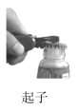 B．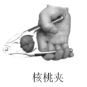 C．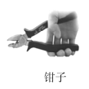 D．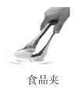
起子 核桃夹 钳子 食品夹
2．关于能源和信息，下列说法不正确的是
A．目前核电站中的核反应堆是通过可控的聚变反应释放核能的设备
B．风能、水能和太阳能都是可再生能源
C．手机用“WiFi”上网是利用电磁波传递信息
V
S
L₁
L₂
D．电路中有迅速变化的电流时，在周围能够产生电磁波
3．如图所示，当开关S闭合后，电压表测出的电压是
A．灯L₁和L₂两端的总电压 B．电源电压
C．灯L₂两端的电压 D．灯L₁两端的电压 [来源:学#科#网Z#X#X#K]
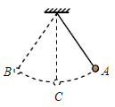
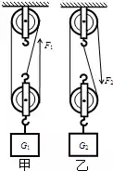
4．如图，细线上端固定，下端拉着小球在竖直平面内摆动，A、B是球摆动过程中的最高点，C是最低点，不计空气阻力，则
F₁
F₂
G₂
G₁
A．球在A点时受平衡力作用 B．球在C点时速度最大
C．从B到C，球的动能减少 D．从A到C，球的势能增加
5．物理课上刘老师将规格完全相同的滑轮，用相同的绳子绕成甲、乙两个滑轮组，如图所示，分别提起重为G₁、G₂两个物体，比较它们省力情况和机械效率（不计绳重和摩擦），下面四位同学作了四种猜测，你认为正确的是
A．甲同学说若G₁＝G₂，则F₁＜F₂，η_{甲}＞η_{乙}
B．乙同学说若G₁＝G₂，则F₁＞F₂，η_{甲}＜η_{乙}
C．丙同学说若G₁＜G₂，则F₁＜F₂，η_{甲}＝η_{乙}
D．丁同学说若G₁＜G₂，则F₁＜F₂，η_{甲}＜η_{乙}
6．下列关于密度的一些说法中正确的是
A．一杯水的密度比一滴水大 B．乒乓球不慎被挤瘪但无破损，球内气体密度变大
C．固体的密度一定大于液体的密度 D．温度计温度升高时，内部测量液体的密度不变
7．关于家庭电路，下列说法不正确的是
A．控制电灯的开关应接在电灯和火线之间
B．家庭电路中同时工作的用电器越多，电路中的总电阻越大
C．使用测电笔辨别火线和零线时，手一定要接触笔尾金属体
D．家庭电路中的电流过大，可能是总功率过大或者发生了短路
8．如下图所示是一手压电筒，按压手柄，塑料齿轮带动线圈内磁性飞轮高速旋转，使灯泡发光。下列四图中与这一过程的工作原理相同的是
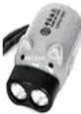
A．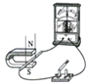 B．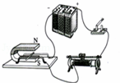
C．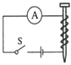 D．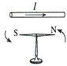
9．已知一台直流电动机两端的电压为6V，通过电动机的电流为2A，线圈的电阻为0.5Ω．则在1 min内电动机消耗的电能及获得的机械能分别为
A．720 J 120 J B．720 J 720 J C．720 J 600 J D．600 J 120 J
10．在下列实验或装置所示的情景中，能量转化情况相同的是
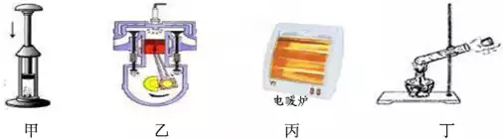
A．丙和丁 B．甲和丙 C．甲和乙 D．乙和丁
11．把一实心铁浸没在盛满酒精的杯子中时，从杯中溢出16g酒精．若将该铁块浸没在盛满水的杯子中时，从杯中溢出水的质量（ρ_{酒精}＝0.8×10³kg/m³）
A．等于20g B．大于20g C．小于20g D．无法
12．如图所示，在水平地面上的磁体上方，有挂在弹簧测力计上的小磁体（下部是N极）。小明提着弹簧测力计向右缓慢移动，挂在弹簧测力计上的小磁体下端，沿图示水平路线从A缓慢移到B，则图乙中能反映弹簧测力计示数F随位置变化的是
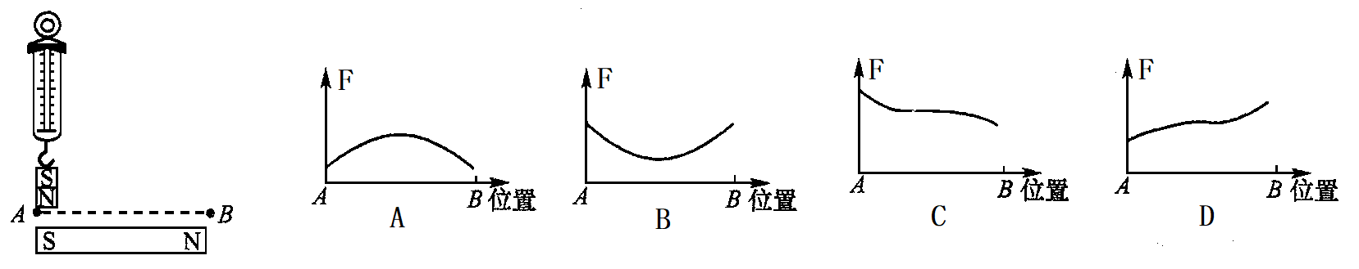
13．如图所示，小明在探究串联电路电流规律实验中，闭合开关后，两灯均不亮，他用一个电流表去检测电路故障。当电流表接A、B两点时两灯均不亮；当电流表接B、C两点时，有一盏灯亮了，且电流表有示数，产生这一现象的原因可能是[来源:Zxxk.Com]
S
L₁
L₂
A
B
C
D
A．L₁断路 B．L₁短路
C．L₂断路 D．L₂短路
14．如图所示，粗糙的弧形轨道竖直固定于水平面，一小球由A点以速度沿轨道滚下，经另一侧等高点B后到达最高点C。下列关于小球滚动过程的分析正确的是
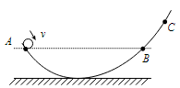
A．整个过程只有重力在对小球做功
B．小球在A、B两点具有的动能相同
C．小球在A、B、C三点的速度大小关系是v_{A}＞v_{Ｂ}＞v_{Ｃ}
D．小球在A点具有的机械能等于它在C点具有的重力势能
15．如图所示，电源电压恒为15V，定值电阻R的阻值为20Ω，闭合开关后，使变阻器的阻值减小5Ω，电流表示数变化了0.1A，则下列说法正确的是
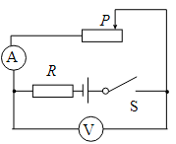
A．电流表示数减小了0.1A
B．电压表示数减小了0.5V
C．定值电阻的电功率增大了0.2W
D．电路总功率增大了1.5W
二．填空作图题（每空格1分，每图2分，共29分）
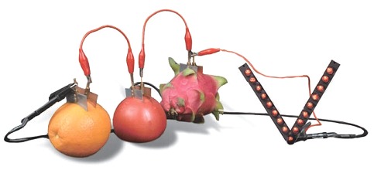
16．酸甜多汁的水果不仅可以为我们的身体提供能量，还可以发电呢！如图所示，几只水果提供的电力足以点亮一排规格相同的发光二极管（具有单向导电性）！
⑴ 水果电池将 ▲ 能转化为电能，为了使发光二极管更亮，这三个水果电池应该 ▲ （串联/并联）；
⑵ 当连接好电路后，这些相同规格的发光二极管中只有一个不亮，经检查整个电路连接及所有元件均完好，则这些发光二极管是 ▲ （串联/并联 ）的，这个发光管不亮的可能原因是： ▲ 。
第16题
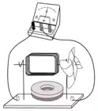
17．如图所示，用漆包线绕成矩形线圈，将线圈两端的导线拉直并用刀将漆全部刮掉，作为转动轴，将线圈放在金属支架上，在它下面放一块小磁体，用纸做一个小风车固定在转动轴上，将装置与小量程电流表相连，使小风车转动，可观察到 ▲ 的现象，说明电路中有电流产生，此过程中 ▲ 能转化为电能，若将电流表换成干电池接入电路，线圈 ▲ （能/不能）持续转动。
第17题
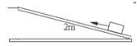
18．如图所示，用一个长为2m的斜面将物体从底端沿斜面匀速拉到高台上，拉力做的功为5J，斜面的机械效率为60％，则把重物拉上高台时做的有用功 ▲ J，克服摩擦做的功是 ▲ J，物体与斜面间的摩擦力是 ▲ N。
19．长度相同，材料也相同的甲、乙两个实心圆柱体，甲的直径是乙的直径的两倍，则甲的密度是乙的密度的 ▲ 倍，甲的质量是乙的质量的 ▲ 倍。
20．2017年5月，我国自主研制的C919大型客机在上海首飞成功．客机加速飞行时，动能 ▲ （增大/不变/减小）；客机下降过程中，其重力势能 ▲ （增大/不变/减小）；客机着陆后减速滑行过程中，客机轮胎表面的温度会升高，这是通过 ▲ 的方式改变其内能的；其卫星导航系统主要靠 ▲ 来传递信息．
21．汽车的发动机常用水作冷却剂降温，这是利用了水的比热容较 ▲ 的性质。某汽车水箱中装了5kg的水，发动机运行一段时间后，水温升高了20℃，则在这个过程中，水吸收的热量是 ▲ J．这段时间发动机气缸内汽油完全燃烧了12g，若燃烧损失的热量全部被水吸收，汽油机的效率是 ▲ 。[水的比热容为4.2×l0³J/（kg•℃），汽油的热值为4.6×l0⁷J/kg]。
A
R₁
R₂
R₃
R₄
U
22．如图所示，四个阻值均为5Ω的电阻R₁、R₂、R₃、R₄串联后接在电压恒为U的电路中，某同学误将一只电流表并联在R₂、R₃两端，发现电流表的示数为2A，则U＝ ▲ V；若用一只电压表替代电流表并联在R₂、R₃两端，则电压表的示数为 ▲ V。
23．电动自行车已成为大众化的一种交通工具，专业人员对某品牌电动自行车进行了测试，让电动自行车在平直的路面上同静止开始运动，获得速度随时间变化的图象如图甲所示，牵引力随时间变化的图象如图乙所示，已知匀速行驶时，电动机输入电压48V，输入电流5A，由图象可知，8～14s电动自行车受到的摩擦力为 ▲ N，匀速行驶时，电能转化为机械能的效率为 ▲ 。
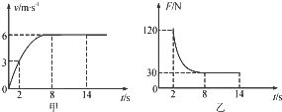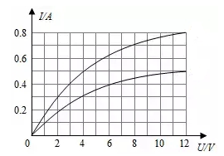
甲
乙
（第23题图） （第24题图）
24．如图所示是甲、乙两灯的电流与电压的关系图象，当把两灯串联接在某一电源两端时电路中的电流为0.4A，则电源电压为 ▲ V，此时乙灯的电阻为 ▲ Ω。
25．请将虚线框内带有保险丝的三孔插座正确接入家庭电路中。
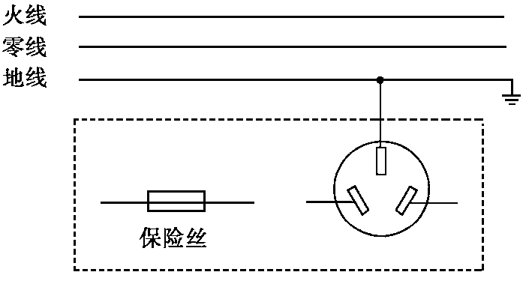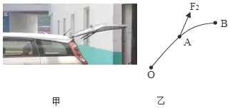
甲
乙
（第25题图） （第26题图）
26．图甲是打开的汽车后备箱盖，它被液压杆支撑（不计后备箱盖重）。关箱盖时，它可看作一个杠杆，图乙是其简化图：O是支点，F₂是液压杆作用在A点的阻力。请在图乙中画出：
⑴ 阻力臂l₂； [来源:Zxxk.Com]
⑵ 在B点关上后备箱盖的最小动力F₁。
三．解答探究题（27题7分，28题4分，29题6分，30题9分，31题6分， 32题9分，共41分。）
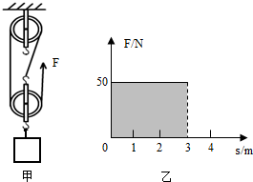
27．如图甲所示，滑轮组在竖直向上的拉力F作用下，将重为105N的物体匀速提起，在5s时间内绳子自由端移动的距离为s=3m.图乙是滑轮组工作时的拉力F与绳自由端移动距离s的关系图。
⑴ 计算物体上升的速度。
⑵ 图乙中阴影部分的面积表示的物理量是 ▲ ，并列式计算出该物理量。
⑶ 计算滑轮组提升该重物时的机械效率。

28．如图甲，在“探究不同物质吸热能力”的实验中，将a、b两种不同的液体分别放入两个相同的烧杯内，用相同的电加热器同时加热，加热过程中不计热量损失。记录相关数据，并绘制出如图乙的图象。
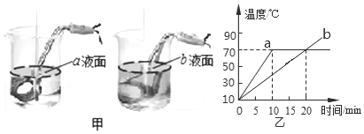
乙
a液面
b液面
甲
⑴ 实验时，选用初温和 ▲ 均相等的甲、乙两种液体；
⑵ 加热10min时，a吸收的热量 ▲ （大于/小于/等于）b吸收的热量；
⑶ 若b液体的比热容为4.2×10³J/（kg•℃），则a液体的比热容为 ▲ J/（kg•℃）。

29．某同学想测出食用油的密度，于是他找来如下器材：天平（含砝码）、量筒、烧杯。探究过程如下：
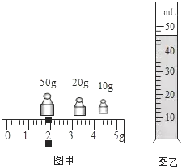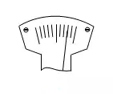
⑴ 把天平放在水平桌面上，调节平衡螺母，使天平横梁在水平位置平衡。
a．此操作中存在的问题是 ▲ ；
b．该同学改正错误后，在重新调节天平平衡时出现了如图甲所示的现象，他需
向 ▲ （左/右）调节平衡螺母。
⑵ 天平横梁在水平位置平衡后，该同学又进行了如下操作：
a．将盛有食用油的烧杯放在天平的左盘，在右盘中添加砝码并拨动游码，天平平衡时，游码位置和所加砝码如图甲所示，则烧杯和食用油的总质量是 ▲ g；
b．将烧杯中食用油倒入量筒中一部分，液面位置如图乙所示，倒出的食用油体积为
▲ mL；
c．用天平测出烧杯和剩余食用油的质量为39.2g，则该食用油的密度ρ≈ ▲ kg/m³
d．若将食用油倒入量筒时，量筒壁上沾上了少量食用油，则食用油密度的测量值比真实值 ▲ （大/小/不变）。

30．小军利用图1电路探究电流与电阻的关系，所用器材规格已在图中标明。
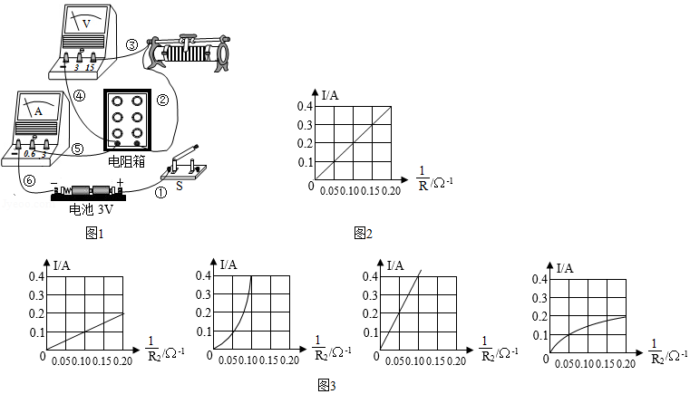
图1 图2
A B C D
图3
⑴ 请用笔画线代替导线将电路连接完整，使滑片P向左移动时，滑动图变阻器接入电路的阻值增大；
⑵ 完成连接后进行实验。闭合开关前，滑片P应置于最 ▲ （左/右）端；
⑶ 实验中，若无论如何调节滑动变阻器，电流表的示数为零，电压表示数始终为3V．经检查发现是某根导线出现了断路，该导线是 ▲ （选填导线编号）；
⑷ 测量结束后，应先 ▲ ，拆除 ▲ 两端导线后，再拆除其他导线并整理好器材；[来源:学。科。网Z。X。X。K]
⑸ 将电流表示数记为I，电阻箱和滑动变阻器接入电路的阻值分别记为R₁和R₂．小军根据实验数据绘制的I与1/R之间关系的图线如图2所示。
① 根据图2可得出“在电压一定时，通过导体的电流与导体的电阻成 ▲ ”的实验结论；
② 在图3的选项中，能正确反映I与1/R₂之间关系的是图 ▲ ，你的理由是：
▲ 。
31．物理学中常用磁感线来形象地描述磁场，用磁感应强度（用字母B表示）来描述磁场的强弱，它的国际单位是特斯拉（符号是T），磁感应强度B越大表明磁场越强；B＝0表明没有磁场。有一种电阻，它的大小随磁场强弱的变化而变化，这种电阻叫做磁敏电阻，图1所示是某磁敏电阻R的阻值随磁感应强度B变化的图象。为了研究某磁敏电阻R的性质，小刚设计了如图2所示的电路进行实验，请解答下列问题：
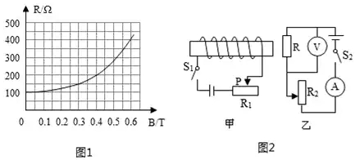
图1 图2
【进行实验】
⑴ 当S₁断开，S₂闭合时，电压表的示数为3V，则此时电流表的示数为 ▲ A。
⑵ 只闭合S₁，通电螺线管的左端为 ▲ 极；闭合S₁和S₂，移动两个滑动变阻器的滑片，当电流表示数为0.04A时，电压表的示数为6V，由图象可得，此时该磁敏电阻所在位置的磁感应强度为 ▲ T。
【分析与结论】
⑶ 实验中小刚将电路中电源的正负极对调，发现乙电路中电压表和电流表的示数不变，这表明：该磁敏电阻的阻值与磁场的 ▲ 无关。
⑷ 闭合S₁和S₂，R₂滑片固定不动，将R₁的滑片向右滑动，则电压表示数 ▲ ，电流表示数 ▲ （变大/变小/不变）。

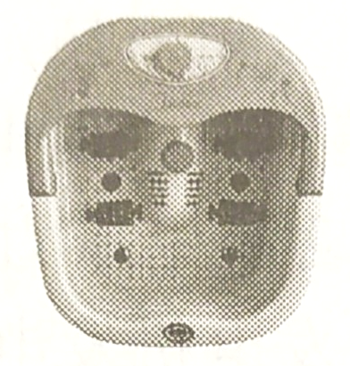
32．人们对自我保健越来越关注。图甲为某品牌足浴盆及相关参数。其内部电路可分为工作电路和控制电路两部分（如图乙所示）。闭合总开关S，当足浴盆有水注人到一定量时压控开关S₁、S₂就会自动闭合，此时R₁、R₂会同时工作，加热至40℃时，控制电路中的电磁铁会将衔铁吸合，自动进入保温模式。
额定电压：220v
频率：50Hz
加热功率：2100w
保温功率：100w
最大注水量：5kg

甲
乙
电源
街铁
工作
电路
控制
电路
电磁铁
弹
簧
U=6V
S
S₁
S₂
R₁
R₂
R_{x}
A

阻值/Ω
温度/℃
0
20
40
60
80
100
200
300
400
B
C
D
丙
⑴ 图乙的工作电路中，处于保温状态时，工作的电阻是 ▲ （填R₁、R₂或R_{X}）。压控开关S₁的作用是防止 ▲ ，达到保护电路的目的。
⑵ 控制电路中电磁铁线圈的电阻为100欧，为电磁铁供电的电池电压为6伏，Rx为热敏电阻，阻值随温度变化关系可由图丙中的某条曲线表示。当线圈中的电流大于或等于20毫安时，控制电路中继电器的衔铁被吸合，则Rx阻值随温度变化的曲线为图丙中的 ▲ 。
⑶ 求R₂的阻值
⑷ 在一次使用过程中，加热时间为5分钟，保温时间为20分钟，则整个过程中消耗了多少电能？
九年级调研测试物理参考答案及评分标准
一．单项选择题（每题2分，共30分）
1 | 2 | 3 | 4 | 5 | 6 | 7 | 8 | 9 | 10 | 11[来源:Z*xx*k.Com] | 12 | 13 | 14 | 15
D | A | D | B | D | B | B | A | C | D | A | C | C | C | D
二．填空作图题（每空格1分，每图2分，共29分）
16．化学 串联 并联 二极管的正负接线柱接反了/发光管断路
17．电流表指针偏转 机械 不能
18．3 2 1
19．1 4
20．增大 减小 做功 电磁波/微波
21．大 4.2×l0⁵ 23.9%（24%）
22．20 10
23．30 75
24．9 15
25．略 （全对全错）
26．略（画对l₂给1分，画对F₁给1分）
三．解答探究题（27题7分，28题4分，29题6分，30题9分，31题6分，32题9分，共41分。）
27．⑴ v=s/t =3/5=0.6m/s 1分
V_{物}=v/n=0.6/3=0.2m/s 【其他方法相应给分】 1分
⑵ 总功/拉力做的功 1分
W_{总}=Fs=50×3=150J 1分
⑶ h=s/n=3/3=1m 1分
W_{有用}=Gh=105×1=105J 1分
η= W_{有用}/W_{总}=105/150 = 70% 1分
28．⑴ 质量
⑵ 等于
⑶ 2.1×l0³ J/（kg•℃）（本空格2分）
29．⑴ 没有把游码移到标尺左端的零刻度线 左
⑵ 81.8 46 0.93×l0³ 大
30．⑴ 连接到滑动变阻器的右下的那个接线柱 （画图2分）
⑵ 左
⑶ ②
⑷ 断开开关，电源
⑸ ① 反比
② A 滑动变阻器两端电压保持1v不变
31．⑴ 0.03A
⑵ S 0.3
⑶ 方向
⑷ 变小 变大
32．⑴ R₁ 足浴盆中没有水也会闭合电路让电路处于工作状态 2分
⑵ D 2分
⑶ P2＝P_{加热}−P_{保温}═2100W−100W＝2000W 1分
R2＝U²/P2＝(220V)²/2000W＝24.2Ω 1分
⑷ W_{加热}＝P_{加热}t_{加热}=2100W×300s=6.3×10⁵J 1分
W_{保温}= P_{保温}t_{保温}=100W×1200s=1.2×10⁵J 1分
W＝ W_{加热}＋W_{保温}＝6.3×10⁵J＋1.2×10⁵J＝7.5×10⁵J 1分

